

**数 值 分 析 方 法**



**题目：函数拟合的GUI实现**

**姓名学号：谌梓轩 3210105209**

**指导老师：余光定**

**年级及专业：大二 电子科学与技术**

**学院：信电学院**

1. **设计思路**
2. **GUI设计界面搭建**

借用Matlab的App Designer设计工具，使用内置的Table、Button、输入框、二维坐标图搭建GUI图形界面，在Button上设置回调函数，与用户进行交互，输入框用于给用户输入拟合相关参数。

1. **数据输入及导入**

程序使用Excel文件输入数据。用户通过在指定的Excel文件中输入待拟合的数据点，由程序中的Read按钮对同目录下的Excel文件数据进行读取，并在对数据进行排序后显示在Table中。输入的数据保存在全局变量中，方便拟合函数的调用。

1. **函数拟合**

程序提供三种函数拟合方式：拉格朗日内插、三次样条和多项式拟合。三种拟合方式分立在不同页面中，数据由同一Excel文件提供，但回调、数据调用、结果显示等操作独立进行。在拟合算法函数中，通过对数据的运算，得到拟合的多项式的系数及符号表达式，并输出到回调函数中。

1. **表达式输出及图像绘制**

用户在点击Button后，回调函数获得拟合结果的符号表达式，使用fplot函数，使函数在指定的坐标图中绘制，并对函数图像的绘制区间进行限定。将函数符号表达式转换位向量式，并在数字编辑框中显示输出。

1. **算法描述**
2. **拉格朗日内插法**

**算法基本思想：**

构造n次多项式，能够经过所有的数据点，充分利用数据点，并使n的次数较少，使得拟合的函数连续，且包含所给定的所有信息。

**算法的数学表达**：



该式子对所有的数据都纳入其中，对给定的n+1个点构造n次表达式，并使得拟合函数满足：



最后，对每一数据点进行相同操作并相加，得到：



**代码实现**：

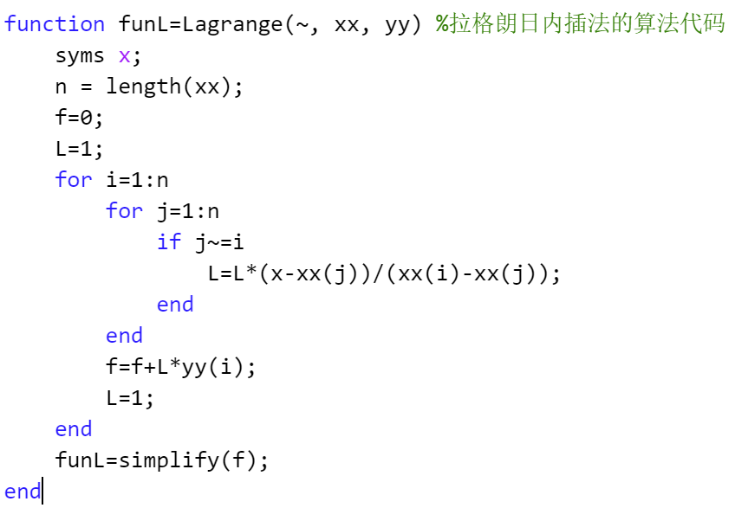

定义符号x，n为数据点个数，对每一数据进行求L的操作（两层for循环运算），最后乘以y值并相加，得到F拟合函数，输出到回调函数。funL即为化简后的拉格朗日内插函数表达式，xx、yy分别为输入的数据的x、y值。

1. **三次样条拟合**

**算法基本思想：**

对给定数据，每两点之间构造三次多项式，保证多项式端点值都与对应的数据点值相同，即保证分段函数连续，并使端点处一阶导数、二阶导数相等。对最外围两点，在无要求时，二阶导数都为0；在有要求即设为给定值。再次基础上，对每一段函数，都有四个限制条件，可解出所有系数。

**算法的数学表达：**

每段函数设为：



令，每段满足的方程为：







对上式进行化简和组合，可得到矩阵方程：









由此，可计算得到拟合多项式的系数的矩阵形式。

当对端点二阶导数有要求时，





**代码实现：**

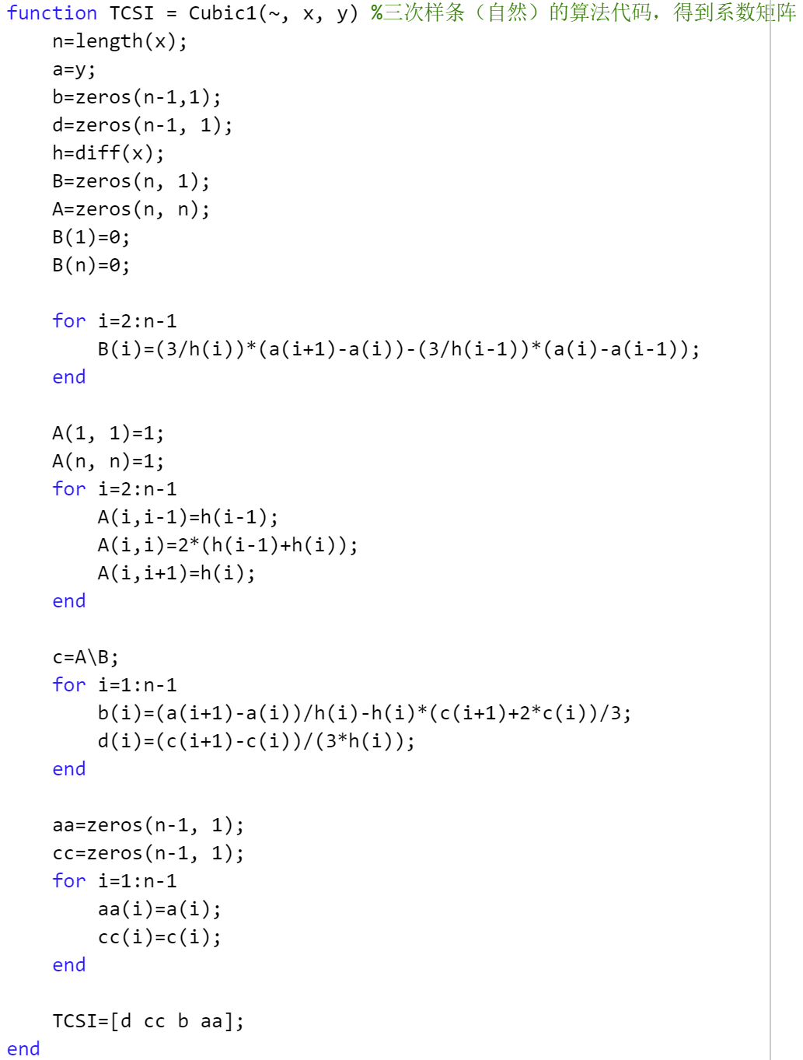

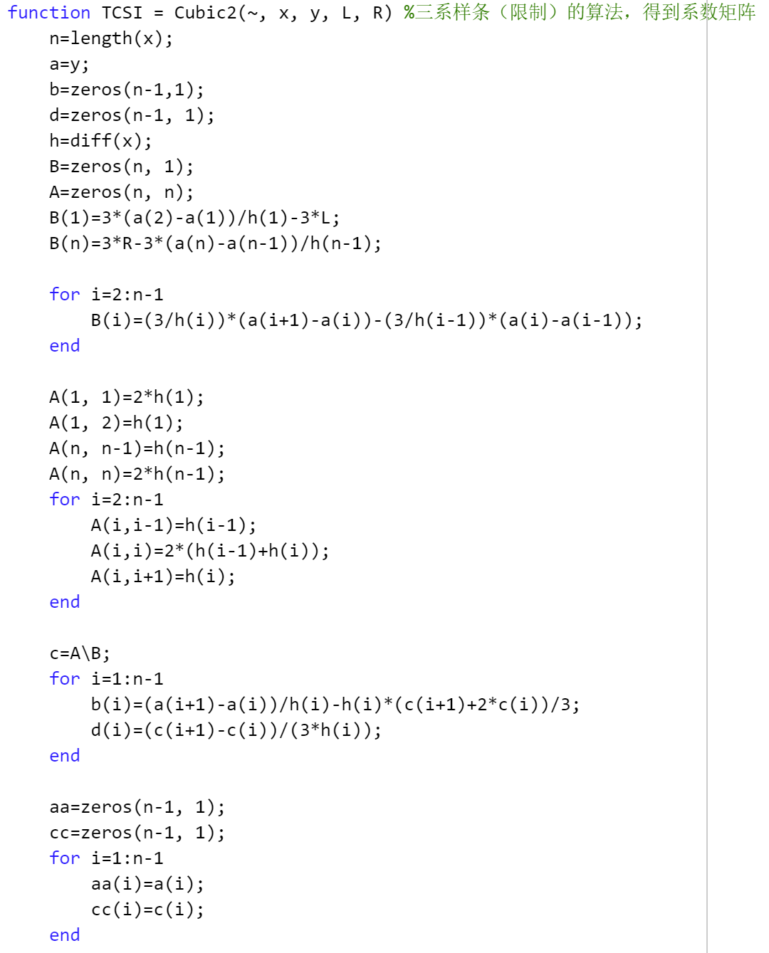

先定义出系数矩阵，通过循环写出运算矩阵，进行计算后，将系数矩阵返回，并赋值给Table。

1. **多项式近似**

**算法基本思想：**

对于给定的目标多项式阶数，将x值代入拟合表达式，并于对应的函数值比较，选择合适的系数，使得其方差最小，从而使得在给定阶数下，函数拟合的偏差最小。

**算法的数学表达：**



该式为方差的表达式，P为拟合函数，我们要使得E最小，故对其进行求导运算得：



由此，移项化简得到运算式：



从中，我们便可算出拟合函数的系数。

**代码实现：**

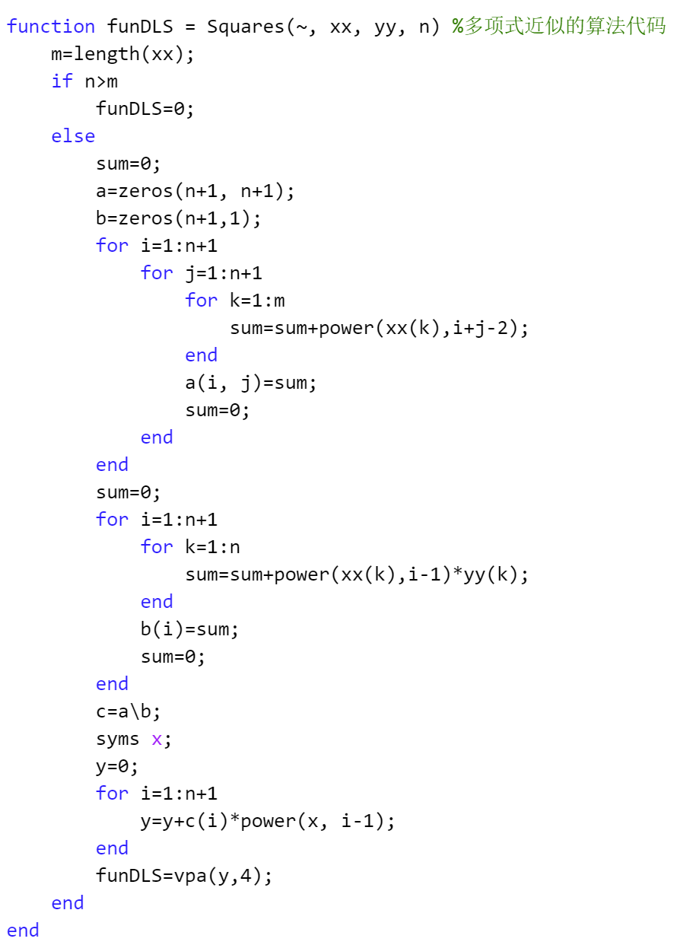

代码思路与算法相同，通过循环得到运算表达式，计算得到系数，再通过循环相加，得到符号表达式。

1. **软件用法**
2. **Approximation_Function.mlapp文件**

打开matlab，在该文件所在目录下，打开该文件，点击运行即可使用。

1. **Approximation_Function.mlappinstall文件**

打开matlab,点击菜单中的APP按钮，再点击APP安装，选择该文件，即可将该APP安装进“我的APP”中。



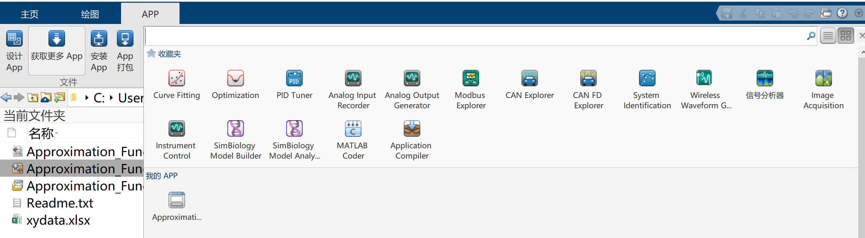

1. **数据输入及修改**

应用程序通过xydata.xlsx文件读入数据，输入或修改数据直接在该文件中相应栏输入或修改数据即可，支持乱序输入。

由于程序读取文件的路径已在程序代码中固定，所以请不要移动Excel文件的位置，以免程序不能正常读取。

1. **应用程序使用**

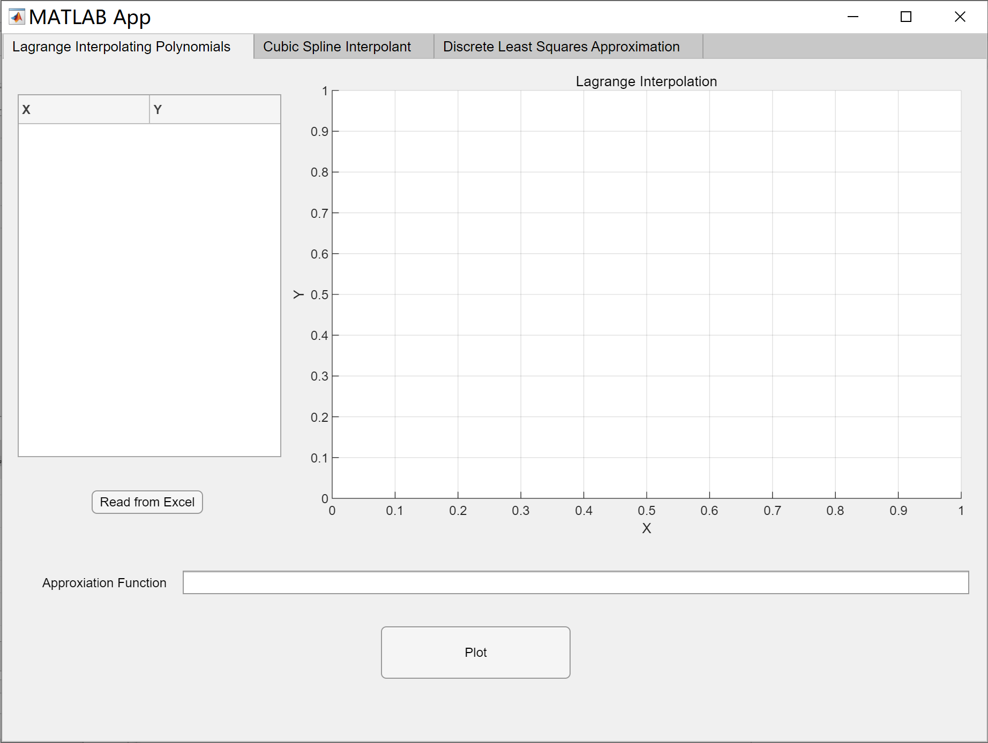

三种拟合方法分立于三个独立的界面，通过程序上方的按钮进行切换。

在拟合函数时，先点击“Read from Excel”按钮，再点击“Plot”按钮。函数图像会绘制于坐标图内，拉格朗日内插和多项式拟合的结果会在输出框中显示；三次样条的拟合函数的系数会列于Table中。

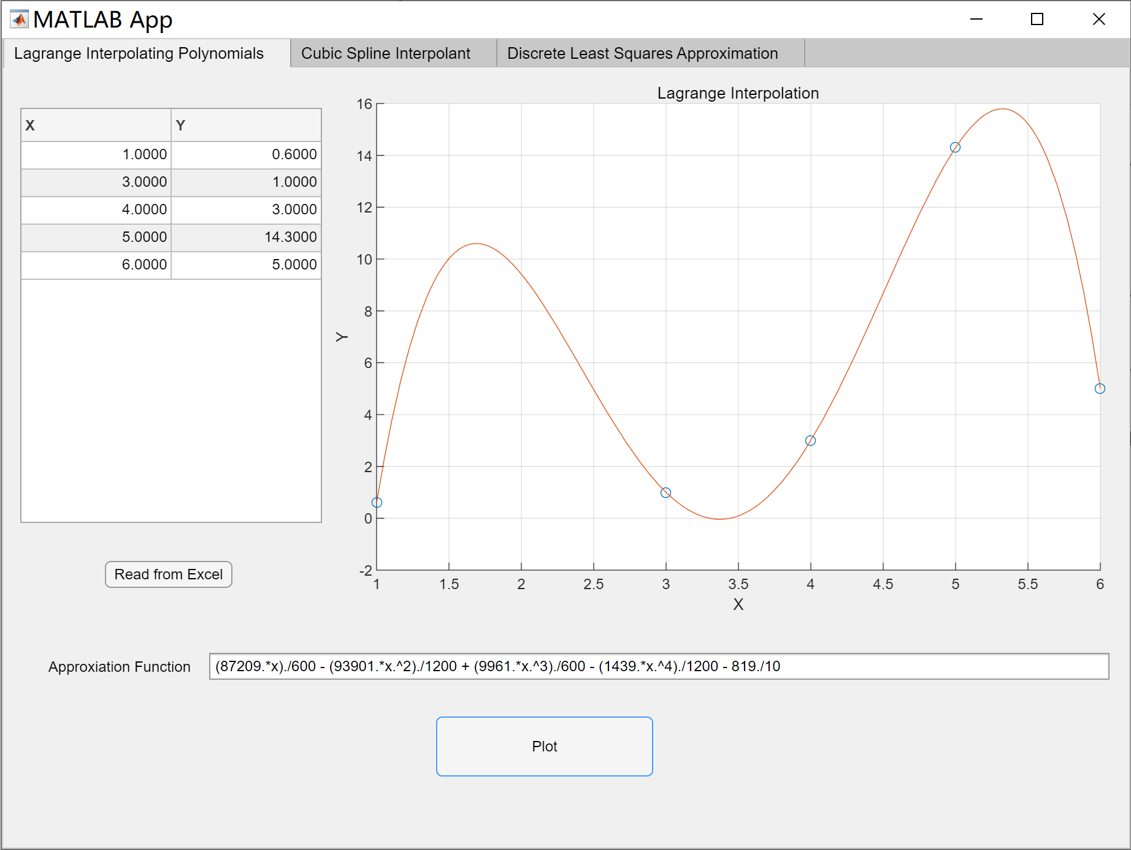

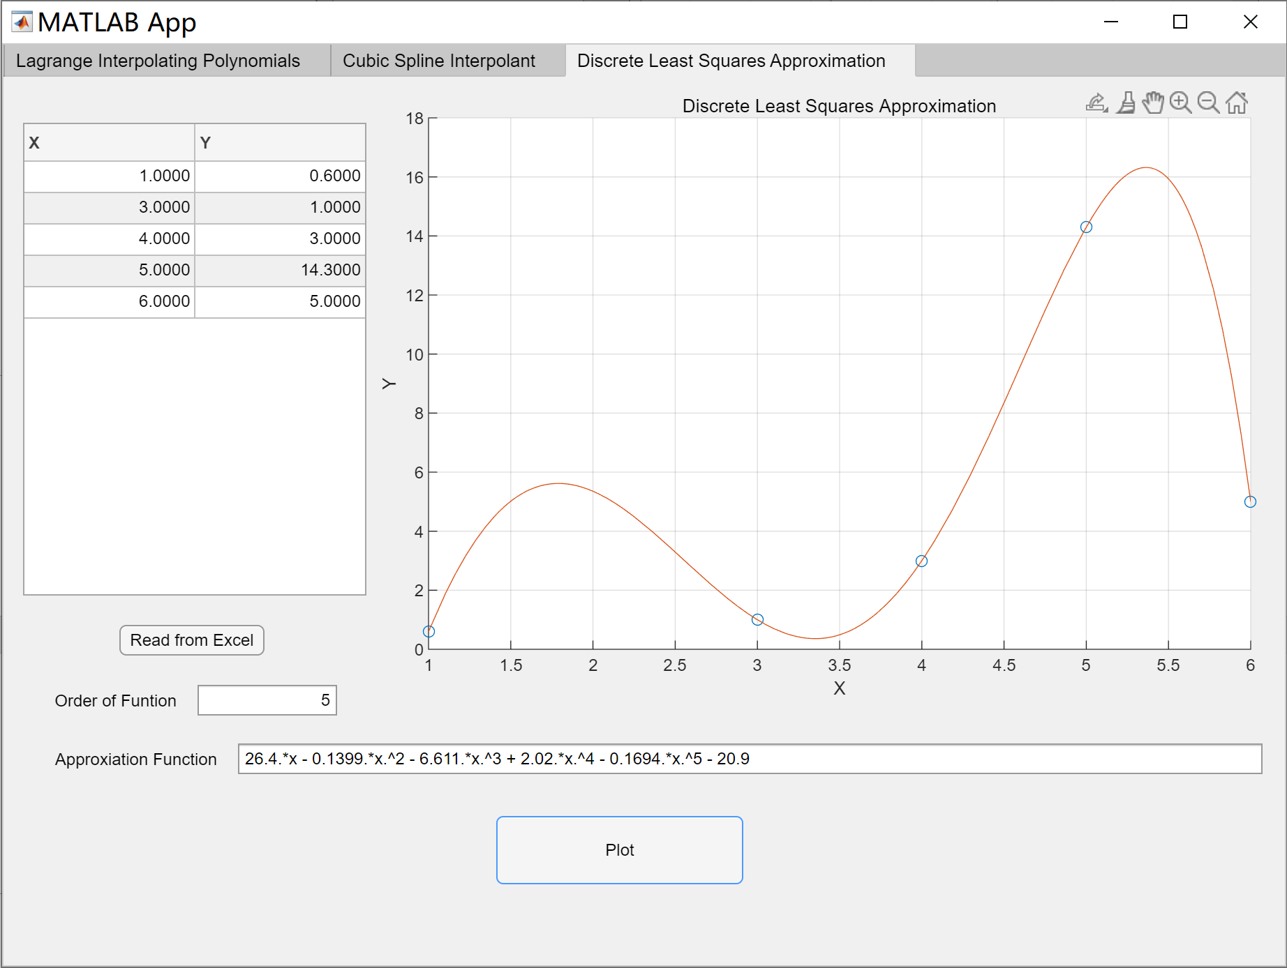

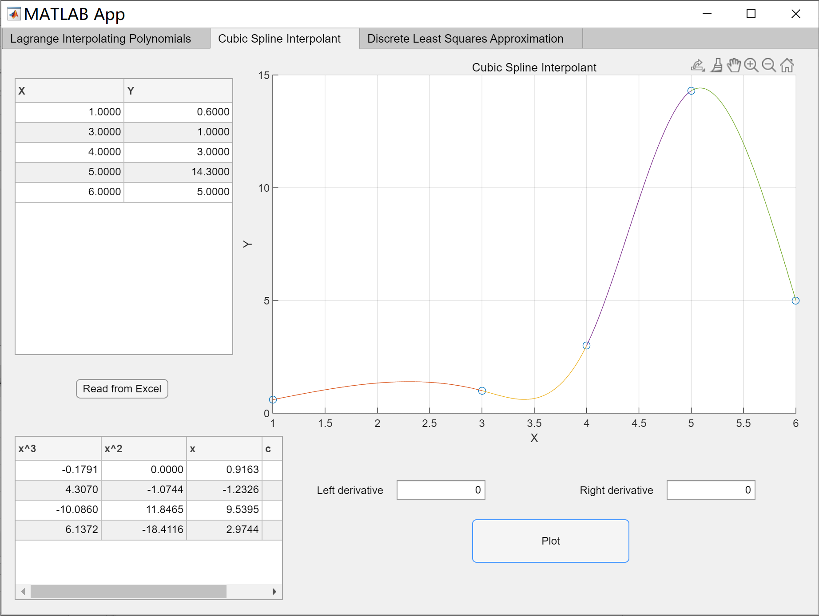

三次样条的端点限制和多项式的阶数输入都通过数字输入框输入。

程序支持不同限制条件下，拟合函数图像的对比。

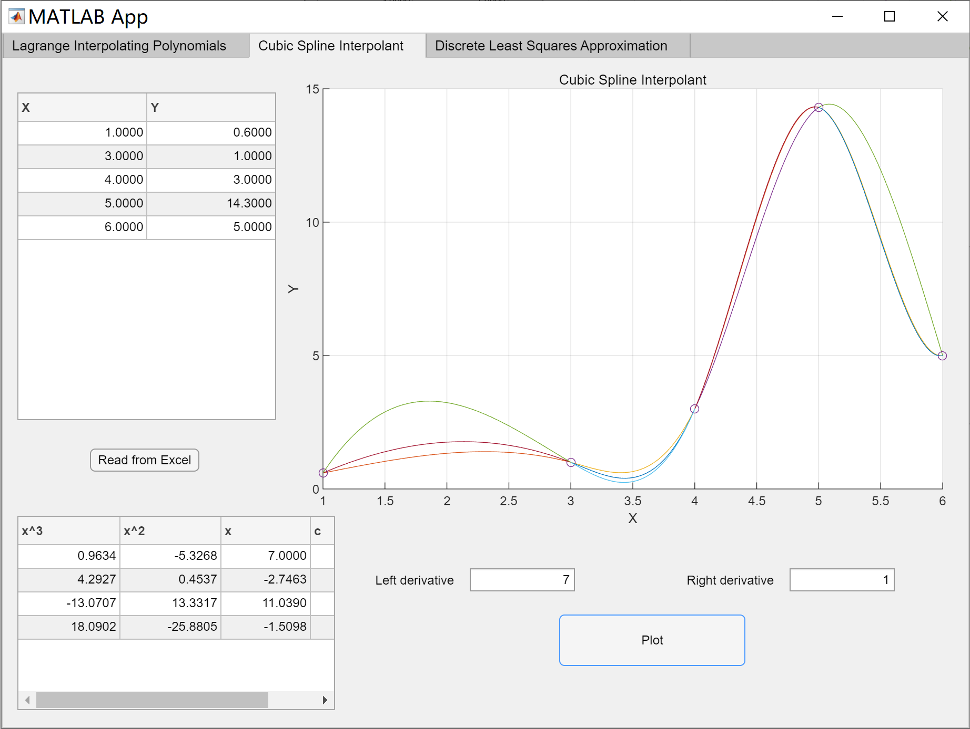

1. **应用示例**

使用的数据已经置于xydata.xlsx文件中

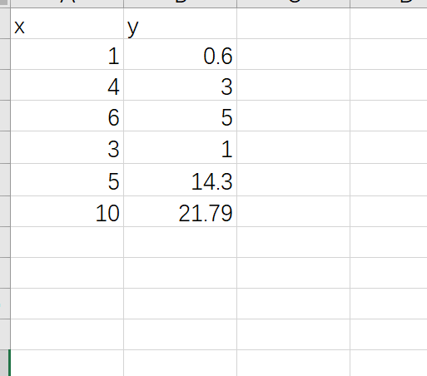

运行程序后，点击“Read from Excel”按钮，数据被排序，并显示在Table中。

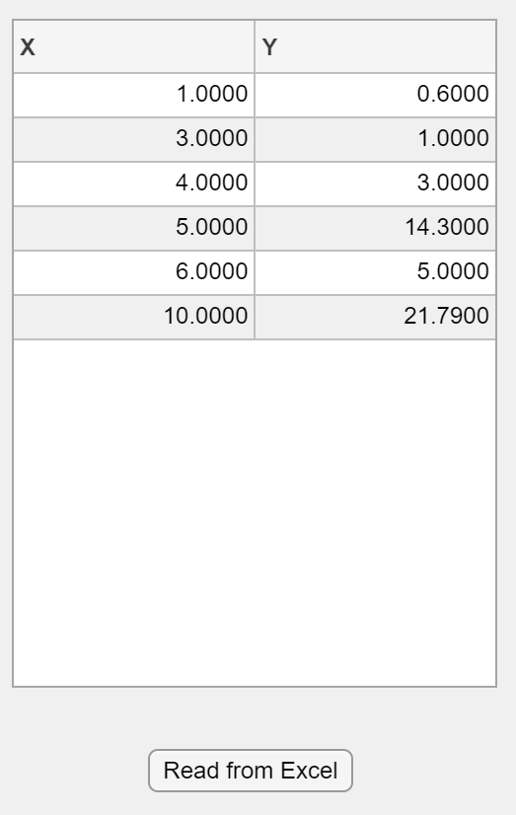

之后，再点击“Plot”按钮，就可得到函数图像和拟合表达式。

**拉格朗日内插：**

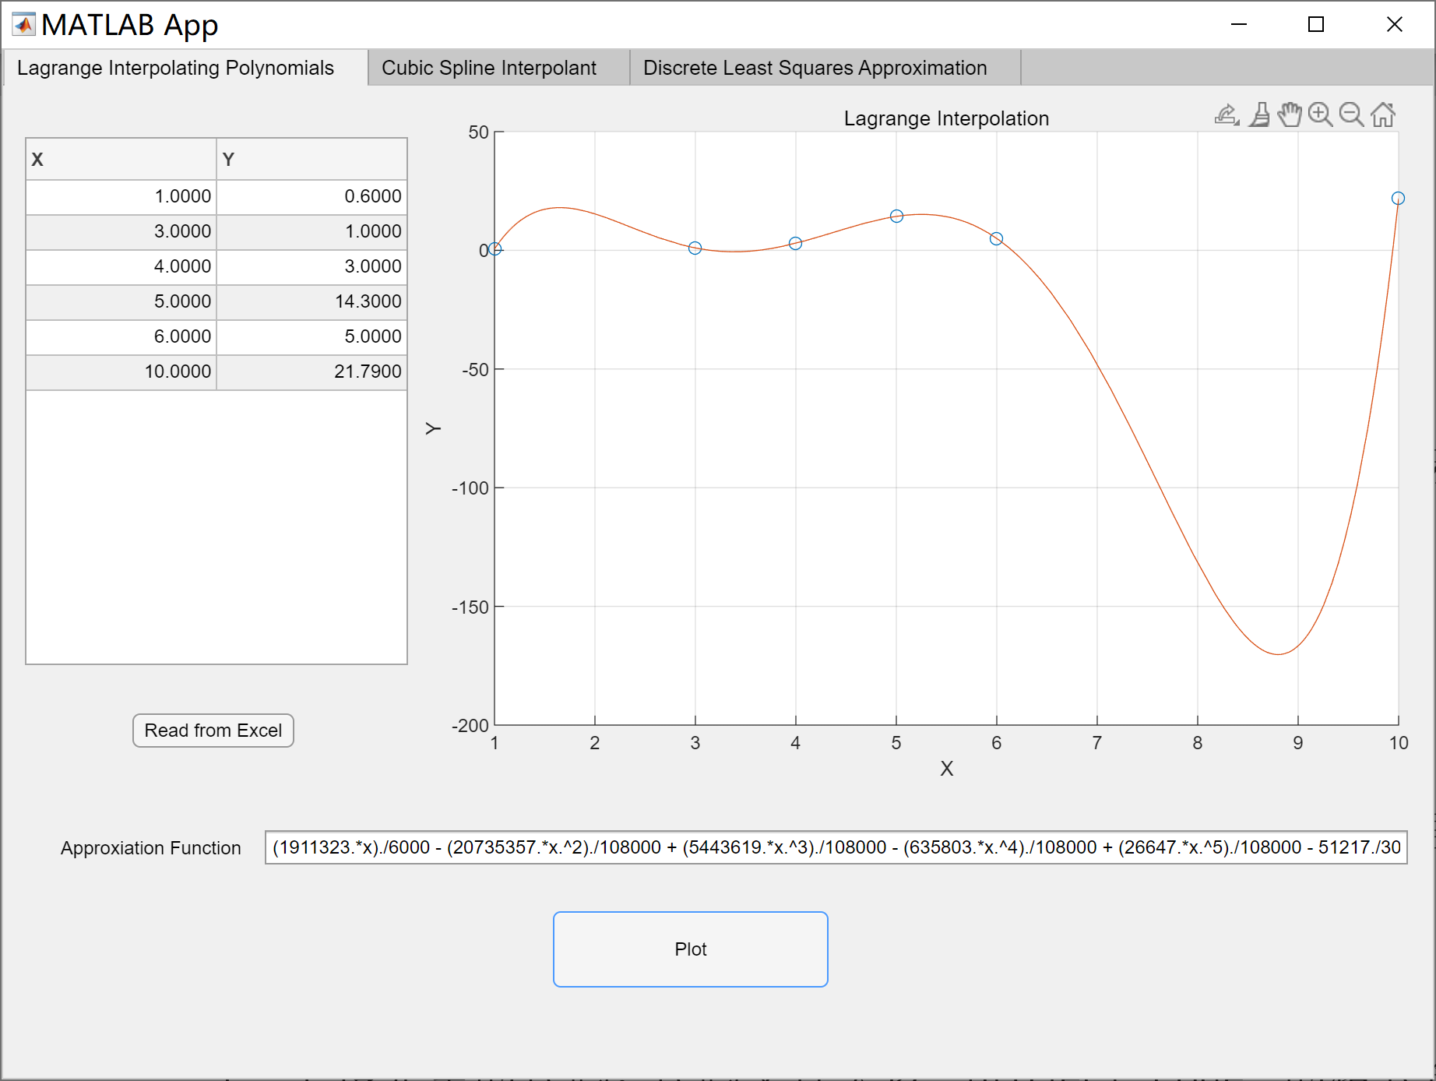

**三次样条（自然与有限制）：**

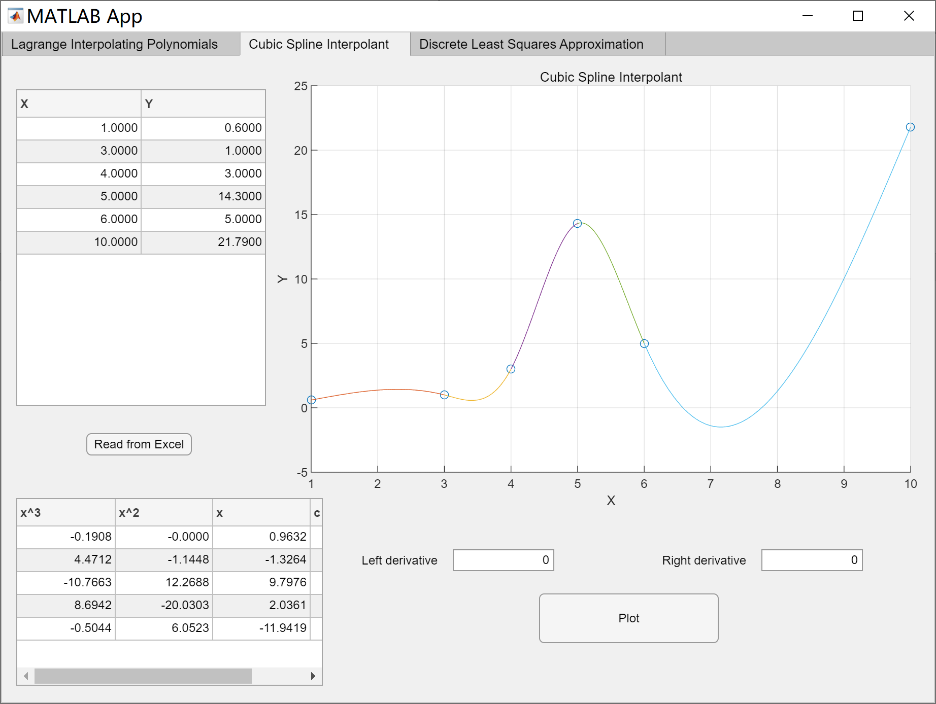

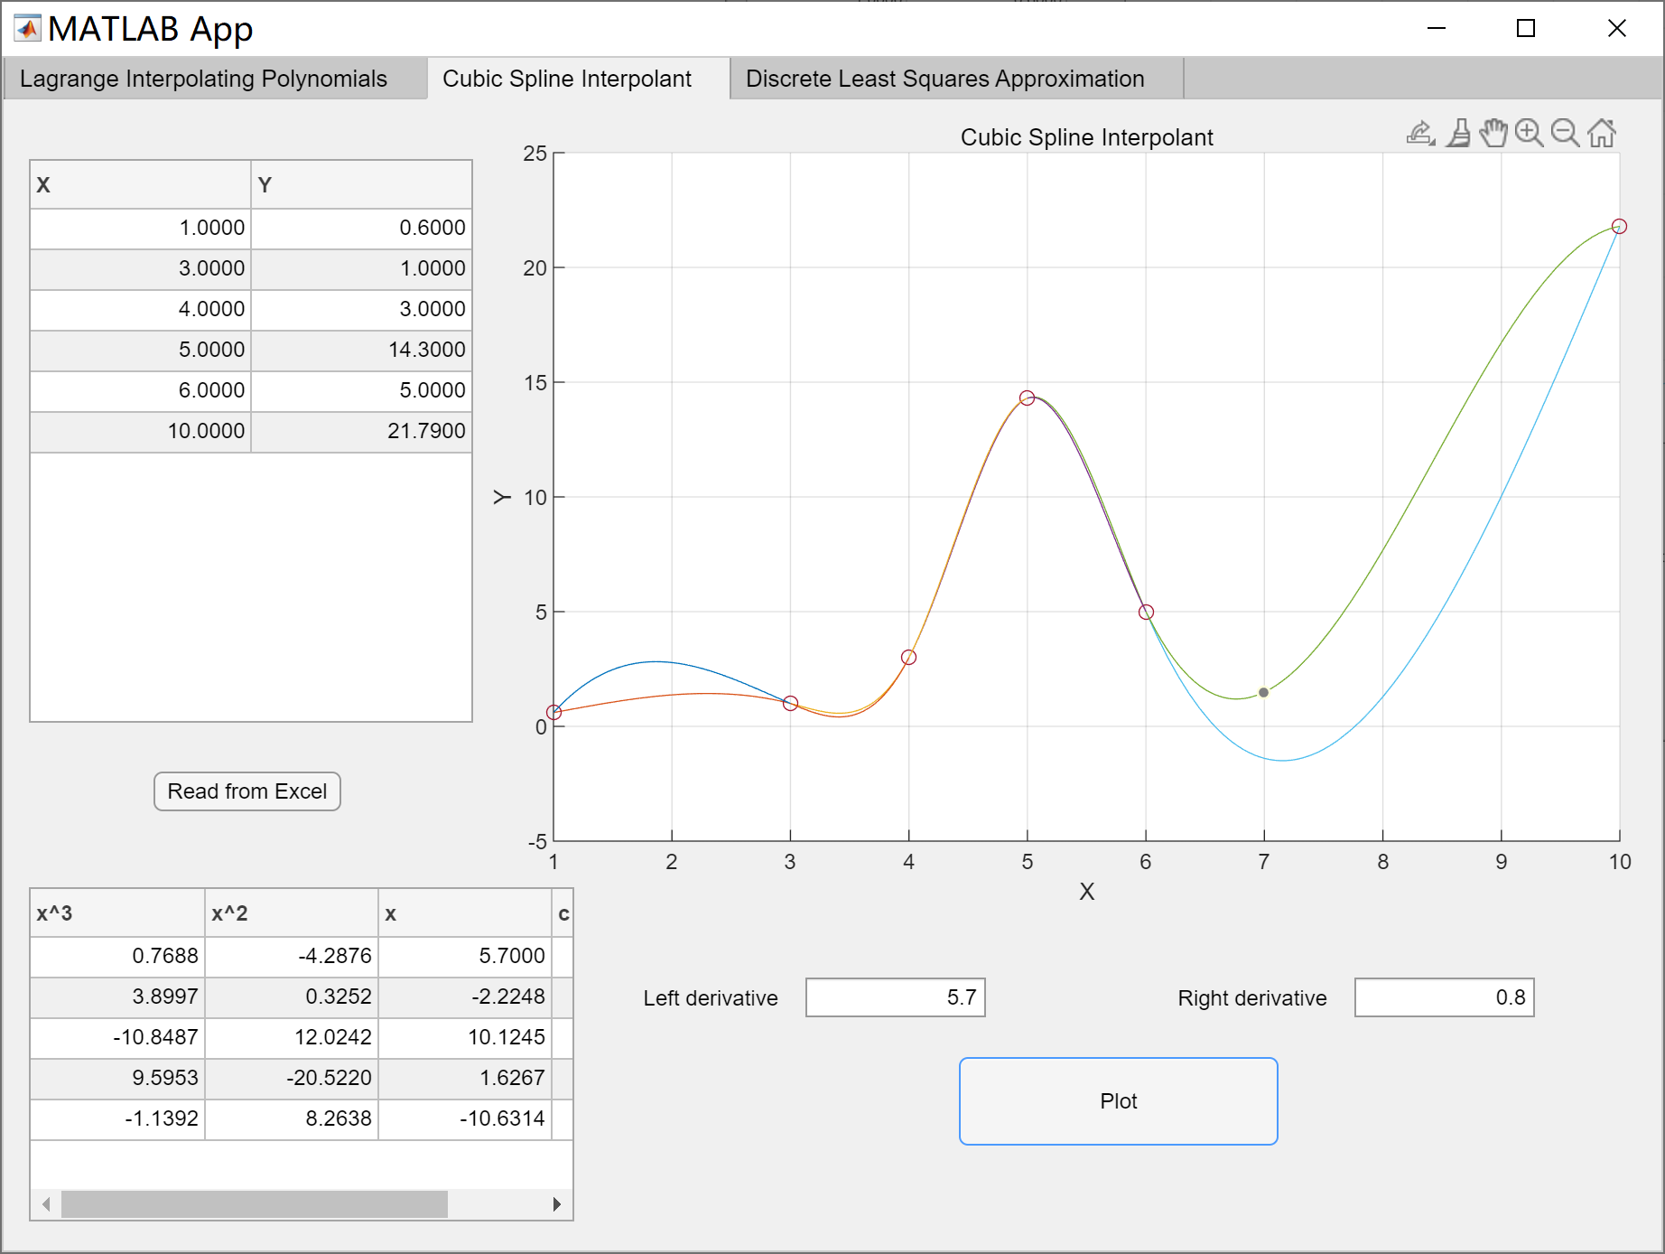

**多项式近似（五次及六次）：**

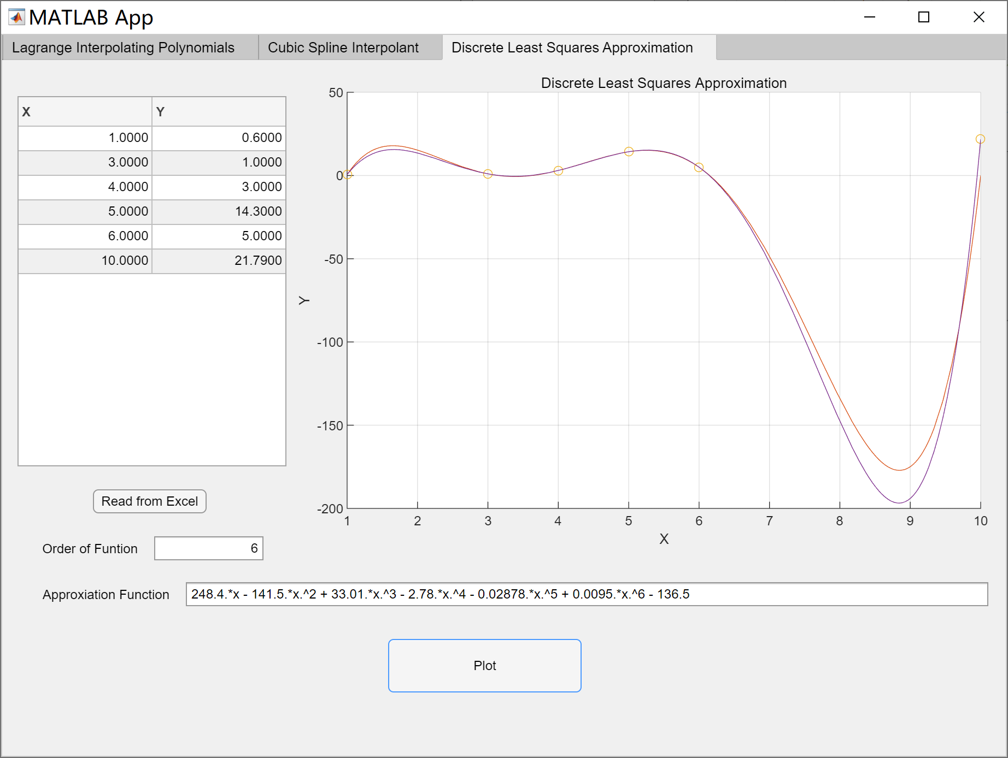

图形及表达式都成功显示，程序基本是成功的

1. **性能分析**
2. **计算复杂度**

拉格朗日内插：使用了两层for循环，复杂度应为n^2。

三次样条：使用一层for循环及矩阵运算，复杂度应为n。

多项式近似：使用三层for循环，复杂度应为n^3。

1. **运行速度**

拉格朗日内插：0.62s

三次样条：0.87s

多项式近似：0.76s

1. **准确性**

拟合函数的准确性由算法决定，三种算法各有利弊。

**拉格朗日内插：**

误差为：



并且拟合出的函数次数较高，在数据点本身有误差时，没办法排除。但胜在算法简单，充分利用数据，表达简洁。

**三次样条：**

拟合的精确度比较高，对数据充分地利用，拟合函数次数较低。但是，运算比较复杂，并且拟合出的函数并不是完全连续的，只在二阶内连续，对于高阶的问题无法解决。

**多项式拟合：**

阶数给定，可以得到具有特定关系的变量之间的函数系数，并且可以排除数据点中误差较大的点。缺点在于通常不过数据点，在大区域内的关系能够很好地表达，但对于小范围的拟合精度较低。